**المحاضرة رقم 05: الإسعافات المرتبطة بالإصابات الرياضية (النزيف والتمزق العضلي)**

**أولا: النزيف:**

**تعريف الدم:** عبارة عن نسيج حي يتكون من بلازما وخلايا.

**الأوعية الدموية:**

**الشرايين:** تحمل الدم من القلب إلى الأنسجة.

**الأوردة:** تحمل الدم من الأنسجة إلى القلب.

**الشعيرات الدموية:** يتم من خلالها عملية تبادل الغازات (الأكسجين وثاني أكسيد الكربون).

**تعريف النزيف:** هو فقد كمية من الدم خارج الدورة الدموية ويشمل:

**1-نزيف شرياني:** ويكون سريعاً غزيراً يتدفق من الجرح في دفعات متزامنة مع النبض -ولونه أحمر فاتح.

**2-نزيف وريدي:** يسيل بسرعة ثابتة، ولونه أحمر غامق أو مائل للزرقة. **3-نزيف الشعيرات الدموية:** يسيل ببطء (رشح) ولونه أحمر.

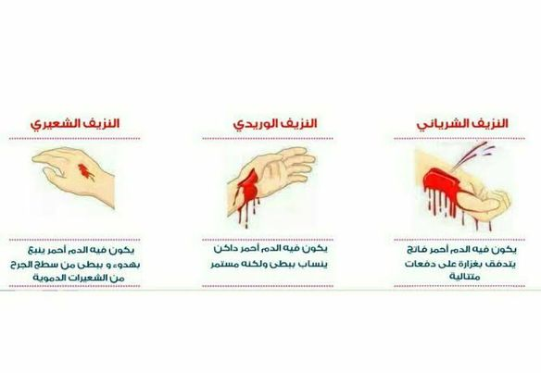

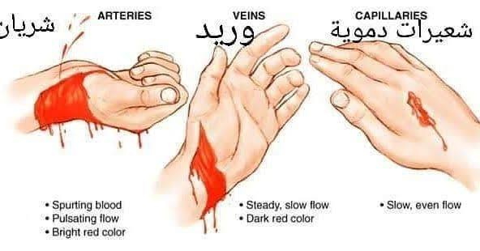

**انواع النزيف:**

1-نزيف خارجي 2-نزيف داخلي.

**طرق إيقاف النزيف الخارجي:**

**1-الضغط المباشر على موضع النزيف:**

-لبس القفاز الواقي.

-الضغط على موضع الجرح بإحكام لمدة 5 دقائق باستعمال ضمادة معقمة فوق الجرح.

-بعد توقف النزيف تتم عملية رباط لتثبيت الضمادة.

-لا تنزع أي ضمادة حتى إذا امتلأت بالدماء ولكن توضع ضمادة أخرى فوقها حتى لا تنزع الجلطة التي بدأت تتكون.

**2-رفع العضو النازف فوق مستوى القلب (بعد التأكد من عدم وجود كسر)**

-تستعمل في حالة فشل الطرق السابقة في وقف النزيف.

- لا تستعمل هذه الطريقة في حالة وجود كسر أو وجود آلة مفروسة بالطرف المصاب.

**3-الضغط على الشريان المغذي لموضع النزيف.**

يكون الشريان في نقاط الضغط سطحيا ومجاوراً لإحدى العظام، وتشمل نقاط الضغط المستخدمة لوقف النزيف:

-الشريان الإبطي لوقف نزيف العضد.

-الشريان العضدي لوقف نزيف الساعد.

-الشريان الفخذي لوقف نزيف الطرف السفلي.

**4-عمل جبيرة:**

-تؤدي إلى الإقلال من النزيف المصاحب للكسر.

-تمنع حدوث إصابات بالأوعية الدموية.

**5-استعمال الرباط الضاغط (التورنيكية):**

-يستعمل في حالة بتر أحد الأطراف.

-لا يجب استعمال الأشياء الرفيعة مثل الحبال أو السلك.

**خطوات استعمال التورنيكية:**

1-تحديد مكان وضع التورنيكية.

2-وضع ضمادات سميكة.

3-لف رباط حول الطرف المصاب وعمل عقدة فوق الضمادة.

4-إدخال قضيب أو قلم أو أي عمود صلب من خلال العقدة.

5-لف القضيب حتى يتوقف النزيف.

-6ربط القضيب في مكانه.

**العلامات الدالة على خطورة النزيف:**

1-سرعة أو ضعف النبض.

2-هبوط ضغط الدم.

3-خروج دم من فتحات جسم الإنسان (الفم -الأنف – الشرح)

4-استمرار النزيف بكمية كبيرة بالرغم من الضغط على مكان النزيف لمدة لا تقل عن 15 دقيقة.

5-حدوث ألم شديد.

6-نزيف من مهبل السيدة الحامل أو ما بعد الولادة.

7-حدوث الصدمة للمصاب.

**خطوات يجب اتباعها في جميع حالات النزيف:**

1-تقييم حالة المريض بسرعة.

2-إعطاء المريض أو المصاب أكسجين عن طريق القناع.

3-اتباع طرق إيقاف النزيف.

4-تثبيت كانيولا مقاس 18 أو أكبر.

5-استخدام المحاليل المعوضة لبنات الرينجر -محلول الملح -بدائل البلازما -ولا يعطى جلوكوز (5) وذلك تحت إشراف الطبيب المختص.

6-نقل المصاب إلى المستشفى.

**النزيف الداخلي:**

يمكن أن يخرج الدم من داخل الجسم إلى الخارج عن طريق الفتحات الطبيعية مثل:

1-الأنف أو الأذن.

2-المعدة (القيء الدموي).

3-مجرى البول.

4-الشرج.

5-المهبل.

وهناك حالات أخرى يحدث فيها النزيف الداخلي ولا يخرج الدم من جسم الإنسان.

**إسعاف النزيف الأنفي:**

-اطلب من المصاب أن يجلس ويميل رأسه إلى الأمام حتى تلمس الصدر ويحاول ألا يبلع الدم؛ لأن بلع الدم سيصيبه بالغثيان وقد يؤدي إلى سد مجرى التنفس.

-ضم فتحتي الأنف بالضغط بين الإبهام والسبابة فوق موضع النزيف لمدة 10 دقائق مع فتح الفم للتنفس أثناء الضغط، ويمكن وضع كمادات ثلج فوق قنطرة الأنف.

-اجعله يتخلص من الدم المتراكم في الحلق أولاً بأول.

**إسعاف نزيف الأذن:**

-اطلب من المصاب أن يجلس أو يرقد على ظهره مع ثني الرأس بحيث تكون الأذن التي تنزف في الوضع السفلي.

-ضع غيارا نظيفاً على الأذن المصابة واربطه برباط خفيف.

-لا تضع في داخل الأذن أي غيار.

-حدد نوع النزيف عن طريق اللون.

-إذا كان لون النزيف أصفر انقل المصاب إلى مركز طبي فوراً لأن ذلك يعني أنه نزيف بالمخ.

**إسعاف نزيف المعدة:**

-وضع كيس ثلج على بطن المصاب.

-وضع المصاب في وضع الصدمة.

-تدفئة المصاب.

- استدعاء الإسعاف فورا.

- ملاحظة أعراض الصدمة.

- وفي حالات نزيف البول والشرح يجب الذهاب للعرض على الطبيب فوراً لتحديد ما هي أسباب ذلك وطرق العلاج المناسبة لكل حالة.

**ملحوظة** **مهمة** **:** هناك حالات أخرى يحدث فيها النزيف الداخلي ولا يخرج الدم من جسم الإنسان، وهذه تعتبر أخطر وذلك لعدم التعرف عليها مبكراً في كثير من الأحيان، ويجب على أخصائي الإسعافات الأولية الكشف على المصاب إذا شعر بهبوط المصاب نتيجة الإصابة أو الحادث الذي تعرض له.

إليك هذا الرابط لتفاصيل اكثر حول النزيف:

<https://hospital-academy.com/blog/internal-bleeding-first-aid/>

**ثانيا: التمزق العضلي:**

تعريفه: هو شد أو تمزق للعضلات أو الأوتار العضلية أو الكيس المغلف للعضلات ومن الممكن أن يكون تمزقاً كاملاً أو غير كامل في جسم العضلة نفسها أو اتصالها بالوتر أو في الوتر نفسه أو في اتصال الوتر بالعظام حيث المنشأ أو الإندغام ويحدث غالباً نتيجة لعدم قدرة انقباض العضلة بالقدر المناسب لمقاومة قوة خارجية لحظة وقوعها أو تخطي الحدود الفسيولوجية المطاطية العضلة أو القيام بحركة عنيفة مفاجئة أو القيام بمجهود عضلي كبير وتكون العضلة غير مستعدة ، وهناك احتمال حدوث التمزق في حالات عدم التسخين أو التعرض المفاجئ للبرد أو الإجهاد الشديد .

والتمزق العضلي الكامل نادراً ما يحدث وإنما الغالب حدوث التمزق الجزئي لجسم العضلة نفسها أو عند إندغام الوتر بالعظام الذي من الممكن أن يسبب كسر بسيط في منطقة إندغام العضلة.

والضربة المباشرة تسبب الإصابة مكانها أما الحركات الغير متناسقة فتصاب بالتمزق في أي موضع وتختلف درجة التمزق من تمزق عدد بسيط من الألياف إلى تمزق جزء كبير من ألياف العضلة.

ونتيجة لهذا التمزق سواء في العضلة أو الوتر أو بعض ألياف العضلة تصاب الشعيرات الدموية في المنطقة المصابة مما ينتج عنه تجمع دموي حول مكان الإصابة ثم يمتص من تلقاء نفسه بالتدريج وتلتئم الألياف العضلية بنسيج ليفي.

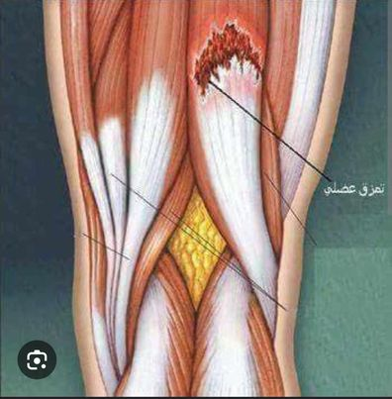

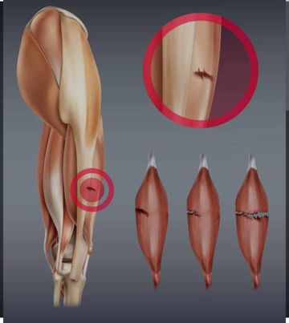

**الأعراض والعلامات:**

1-ألم حاد وشديد وصوت مسموع وقت حدوث الإصابة وتتوقف درجته على مكان الإصابة وشدتها كالشعور بنغز في مكان الإصابة في حالة شد لبعض الألياف وفي الحالة الشديدة يشعر المصاب بألم حاد كالشعور بقطع بآلة حادة نتيجة تمزق عدداً كبيراً من الانسجة.

أما إذا كان التمزق في بطن العضلة أو أماكن إندغام العضلة بالعظم وهنا نلاحظ زيادة التوتر والتقلص في الجزء المصاب.

2-الإحساس بوجود فراغ في مكان التمزق وذلك في حالة التمزق الكامل.

3-فقد العضو المصاب القدرة على الحركة وشدة الحساسية ويكون مصحوباً بتجمع دموي وورم الجزء المصاب.

4-ارتفاع في درجة الحرارة.

**الإسعاف والعلاج:**

1-الراحة التامة فوراً للجسم كله وخاصة الجزء المصاب مع منعه من الحركة.

2-استخدام الكمادات الباردة فوق مكان الإصابة مع إمكانية استخدام المسكنات.

3-عمل رباط ضاغط والأفضل أن يشمل العضلة بأكملها.

4-عمل تدليك خفيف لتنشيط الدورة الدموية حتى يسهل امتصاص الورم أعلى وأسفل مكان الإصابة وذلك بعد الاطمئنان على توقف النزيف ومن الممكن أيضاً عمل كمادات دافئة وعمل انقباض وانبساط للعضلة المصابة وذلك بعد مرور الفترة الحرجة للإصابة.

5-بعد الالتئام يجب التدرج في التمرين بالحركات الحرة ثم تمرينات بالمقاومة.

**الهدف الأساسي من العلاج :**

1- المحافظة على الالتئام السليم والمرن للعضلة .

2-المحافظة على بقاء النغمة العضلية في حالة جيدة.

3-المحافظة على الاتزان العضلي وعدم تكوين عادات خاطئة وذلك عن طريق الإسراع في العلاج. وذلك لأن الأنسجة العضلية التي تصاب بالتمزق لا تنمو من جديد ولكنها تتحول إلى نسيج ضام وهذا يؤثر على قوة وعمل العضلة المصابة .

**طرق الوقاية من التمزق العضلي :**

1-تأدية التمرينات بطريقة منظمة وتجنب المجهود العنيف .

2-عمل تمرينات تقوية بالثقل والمقاومة.

3-عدم الاشتراك في التمرين قبل تمام الشفاء.

4-الاهتمام بزيادة مطاطية العضلات.

**أمثلة للتمزقات بين الألعاب المختلفة:**

1-التمزق في عضلات البطن عند لاعبي رفع الأثقال وشد الحبل.

2-التمزق في عضلات الكتف ( العضلة الدالية ) عند لاعبي الجمباز وألعاب القوى في الرمي .

3-التمزق في عضلة الفخذ ذات الرؤوس الأربعة عند لاعبي كرة القدم وغالباً تكون مصحوبة بكسر العظمة الرضفة .

4- التمزق في عضلات القدم في ألعاب القوى والجري والوثب.

**3-التمزق العضلي لعضلة الفخذ :**

فيما سبق علمنا أن عظمة الفخذ هي أكبر العظام في جسم الإنسان ونعلم أيضا أن العظام يغلفها من الخارج العضلات وعلى ذلك فإن عضلات الفخذ هي أقوى العضلات في جسم الإنسان حول الفخذ فإن الانقباض العضلي الشديد المفاجئ لعضلات الفخذ عند أي مقاومة فإنه ينتج عنه تمزق في منشأ أو اندغام العضلات وفي الغالب يكون مصحوباً بخلع جزء من العظم.

**أعراض الإصابة بالتمزق العضلي لعضلة الفخذ:**

1-شعور المصاب بالألم الشديد في عضلات خلف الفخذ ويكون الألم أشد عند قيام المصاب بمجهود ويكون هذا الألم سبب في وقوع اللاعب.

2-التمزق العضلي يمكن أن يحدث في أى جزء من أجزاء العضلة ولكن في الغالب يكون التمزق عند منشئها.

3-التمزق العضلي تختلف درجاته باختلاف تمزق عدد الألياف العضلية. 4-في بعض الحالات يمكن حدوث التورم وبعد عدة أيام يتحول لون الورم إلى الأزرق وفي بعض الأحيان يكون مصحوبا بالخلع.

**العلاج والإسعاف:**

1-في التمزق العضلي للفخذ يجب وفوراً استخدام الكمادات الباردة.

2-يجب على المصاب الراحة التامة وعدم الحركة والنشاط ضروري جداً.

3-يجب استخدام الرباط الضاغط وهذا يساعد على تقليل الورم ومنع المضاعفات.

4-يجب لف الرباط حول وسط المصاب على ألا يكون ضاغط على العضلات حتى لا يعوق الدورة الدموية.

**تمزق الأوتار:**

تمزق الأوتار يتضمن تمزق إندغام العضلة بالكامل والوتر يتكون من نسيج ضام ذي قدرة كبيرة على تحمل الشد وتنتهي به العضلات وبواسطته تثبت العضلة على أحد المفاصل وحول الوتر وقرب نهايته يوجد غشاء زلالي يفرز مادة لزجة تساعد على تشحيم مكان جريان الوتر وهذا يساعد على مرونة حركته وقلة احتكاكه بالعظام.

وتمزق الوتر الطبيعي نادراً ما يحدث لأن تمزق الأوتار لا بد وله من إصابة سابقة وليس بالضرورة أن تكون هذه الإصابة ملحوظة أو ملموسة حيث أن هذه الإصابة تحدث في كلا من الرياضيين والغير رياضيين وبلمس منطقة الإصابة يتبين لنا وجود فجوة ومنطقة غير منتظمة تحت الجلد، والأسباب هي:

القفز القوي، اللكمة القوية، التوقف الفجائي لحركة قوية أي إصابة مباشرة للوتر وهنا لا بد من التدخل الجراحي السريع.

**الاسعاف والعلاج:**

1-عدم تحريك الجزء المصاب وسرعة نقله لأقرب مركز طبي متخصص.

2-تثبيت المفصل المصاب في جبيرة لمدة لا تقل عن 3 أسابيع.

3-مراقبة باقي أجزاء الجسم والعمل على حمايتها من الضمور والضعف.

4-بدء برنامج العلاج الطبيعي بعد فك الجبيرة مباشرة.

5-بدء عمل برنامج تأهيلي طبي رياضي.

ونلاحظ أنه في حالة التمزق العضلي الخفيف أو تمزق الأوتار الغير كامل أن هناك كثيراً من الألياف السليمة قد أصبحت على أهبة الاستعداد لكي تتمزق وهذا نظراً لحدوث استطالة بأليافها أكثر من الحدود الفسيولوجية لمطاطيتها ولهذا أصبحت هذه الألياف في حالة أقرب إلى الضعف منه إلى الحالة الطبيعية وأقرب ما يكون للتمزق فيجب علينا الحرص أثناء التعامل مع حالات تمزق العضلات والأوتار الغير كامل لمنع زيادة وتفاقم الإصابة وعليه يجب الاهتمام بجميع درجات التمزق وبنفس المستوى وعدم الإهمال مهما كانت صغيرة لأن الإصابات الكبيرة تبدأ صغيرة .

إليك هذا الرابط لتفاصيل اكثر حول التمزق العضلي:

<https://fr.wikihow.com/soigner-une-d%C3%A9chirure-musculaire>